
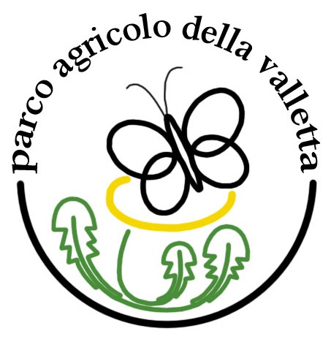
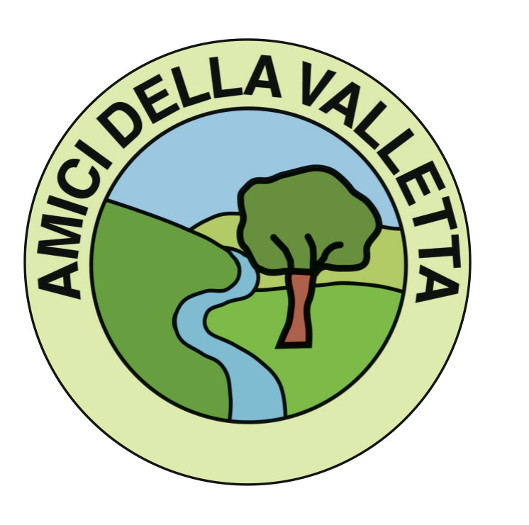

Parco Agricolo della Valletta
Parco Locale di Interesse Sovracomunale
Comuni di Cassago Brianza, Barzago, Bulciago, Barzanò, Cremella, Monticello Brianza, Renate, Besana

SCHEDA DI VALUTAZIONE DELLE ATTIVITA' DI EDUCAZIONE AMBIENTALE Inviare all'indirizzo: info@lavalletta.org entro 15 giorni dallo svolgimento dell'attività
Scuola:______________________________________________Comune:________________________________
Classe/i :_____________________________Tot. Alunni:__________________Data: ______________________
Attività svolta: _________________________________________________Orario:________________________
Insegnante/i referente/i: _______________________________________ Educatore_______________________
1. E' la prima volta che partecipate alle nostre attività di educazione
ambientale nel Parco della Valletta? □ si □ no

2. Gli obiettivi proposti nel programma sono stati raggiunti? □ si □ no □ abbastanza

3. Le attività proposte hanno soddisfatto le vostre aspettative educative? □ si □ no □ abbastanza

4. L'educatore ha dimostrato capacità di coinvolgimento? □ si □ no □ abbastanza

5. L'educatore ha usato un linguaggio chiaro? □ si □ no □ abbastanza

6. L'organizzazione dei tempi/percorsi ha permesso un buon svolgimento
delle attività? □ si □ no □ abbastanza

7. Se previsto, siete soddisfatti della qualità del materiale
didattico fornito? □ si □ no □ abbastanza

Se no, perché? _____________________________________________________________________

8. I bambini/ragazzi hanno dimostrato interesse? □ si □ no □ abbastanza

Se no, perché secondo voi? __________________________________________________________

9. Tutti hanno partecipato in egual modo? □ si □ no □ abbastanza

Se no, perché secondo voi?__________________________________________________________

10. Pensate di ritornare? □ si □ no

11. Volete essere tenuti informati in futuro sulle nostre attività? □ si □ no

12. Avete delle critiche o dei suggerimenti? □ si □ no

___________________________________________________________________________________

_______________________________________________________________________________________

Grazie per la collaborazione

